M04 - UF1 – A3 – pràctica 7 (pràctica final)

Creareu una nova web de la temàtica que volgueu que estarà formada per diverses pàgines html. La nova web la tindreu en un servidor web local.

Totes les pàgines html de la vostra web tindran la mateixa capcelera i menú principal.
Tots els html compartiran 1 CSS en el qual ficaran els estils que facin servir. Feu servir classes, atributs ID,... segons convingui.

La vostra pàgina principal contindrà els següents layouts:
- Capcelera (header): una imatge linkable a la pàgina principal.
- Menú principal (nav): sota la capcelera i linkables a les altres pàgines html de la vostra web.
- Esquerra de la pantalla (article): amb el text, imatges, links,... que volgueu mostrar en la pàgina principal.
- Dreta de la pantalla (aside): amb links a altres pàgines web de la vostra temàtica (busqueu-les pel google) que s'obriran, quan els hi feu click, en una nova finestra.
- Sota de tot (footer): hi haurà informació de la vostra pàgina (email del propietari, si té copyright, data de creació, data de la última modificació,...).

Una de les pàgines html a la qual s'arribarà a través del menú principal tindrà un iframe a una pàgina d'internet que sigui de la temàtica de la vostra pàgina web.

Una de les pàgines html haurà de tenir el calendari del 2022
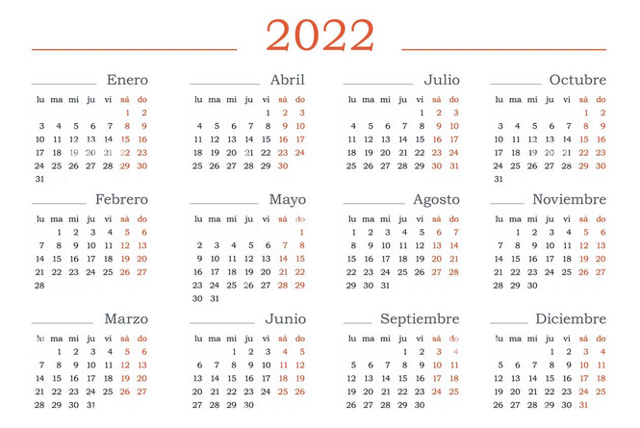

Una de les pàgines html haurà de tenir un text molt llarg amb un índex a dalt de tot. L'índex a de ser un bookmark que et permeti saltar a la posició del text corresponent.

Una de les pàgines html haurà de tenir un formulari on qualsevol us pogui enviar els seus comentaris de la vostra web. El formulari hauria de demanar: nom, cognoms, edat, data de naixement, email, telèfon mòbil, ¿com has conegut la meva pàgina web? (en aquest cas l'usuari podrà escollir d'una llista 1 dels següents valors: per un amic, buscant al google, per amics del whasap), puntua la meva web (una llista amb números del 1 al 10) i els comentaris. Es obligatori que l'usuari ompli tots esl camps. Les dades recollides en el formulari s’han de processar i guardar en una base de dades.

